Національний технічний університет України

«Київський політехнічний інститут»

Факультет інформатики та обчислювальної техніки

Кафедра обчислювальної техніки

Лабораторна робота № 6

з дисципліни: «Інженерія програмного забезпечення»

Тема: «Шаблони поведінки. Шаблони Strategy, Chain of Responsibility та Visitor»

Виконав:

студент групи ІО-33

Заколенко Роман

Перевірив:

Антонюк А.І.

2014

**Мета роботи:** Вивчення шаблонів поведінки. Отримання базових навичок з застосування шаблонів Strategy, Chain of Responsibility та Visitor.

**Варіант завдання - 8 (3308 mod 10 = 8) :**

Визначити специфікації класів, що реалізують елементи структури комп’ютера (процесор, пам'ять відео карта тощо). Реалізувати механізм додаткових операцій над структурою комп’ютера без зміни її елементів. В якості ілюстрації такого механізму розробити операцію визначення потужності, що потребляє комп’ютер.

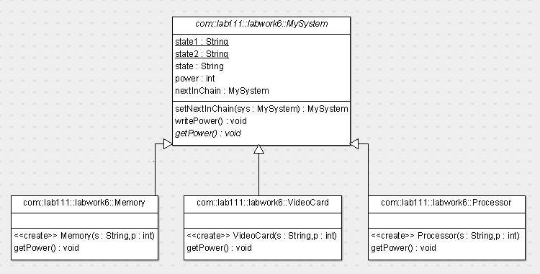**UML-діаграма**

**Лістинг**

**package** com.lab111.labwork6;

/**

* Abstract class MySystem

*

* **@author** Roman Zakolenko

* **@version** 6.8

*/

**public** **abstract** **class** MySystem {

/**

* The static field state1

*/

**public** **static** String *state1* = "OFF";

/**

* The static field state2

*/

**public** **static** String *state2* = "ON";

/**

* The field state

*/

**public** String state;

/**

* The field power which contained power value of object

*/

**public** **int** power;

/**

* The field nextInChain contained link to the next object in chain of

* responsibility

*/

**protected** MySystem nextInChain;

/**

* **@param** sys

* assigned with the field nextInChain

* **@return** link of object MySystem

*/

**public** MySystem setNextInChain(MySystem sys) {

nextInChain = sys;

**return** sys;

}

/**

* The method writePower()

*/

**public** **void** writePower() {

**if** (state.equals("ON")) {

getPower();

}

**if** (nextInChain != **null**) {

nextInChain.writePower();

}

}

/**

* The abstract method getPower;

*/

**abstract** **protected** **void** getPower();

}

**package** com.lab111.labwork6;

/**

* Class Processor extends abstract class MySystem

* **@author** Roman Zakolenko

* **@version** 6.8

*/

**public** **class** Processor **extends** MySystem {

/**

* **@param** s assigned with the field state

* **@param** p assigned with the field power

*/

**public** Processor(String s, **int** p) {

**this**.state = s;

**this**.power = p;

}

/* (non-Javadoc)

* @see com.lab111.labwork6.MySystem#getPower()

*/

@Override

**protected** **void** getPower() {

System.*out*.println("Power of processor : " + **this**.power);

}

}

**package** com.lab111.labwork6;

/**

* Class VideoCard extends abstract class MySystem

* **@author** Roman Zakolenko

* **@version** 6.8

*/

**public** **class** VideoCard **extends** MySystem {

/**

* **@param** s assigned with the field state

* **@param** p assigned with the field power

*/

**public** VideoCard(String s, **int** p) {

**this**.state = s;

**this**.power = p;

}

/* (non-Javadoc)

* @see com.lab111.labwork6.MySystem#getPower()

*/

@Override

**protected** **void** getPower() {

System.*out*.println("Power of video card : " + **this**.power);

}

}

**package** com.lab111.labwork6;

/**

* Class Memory extends abstract class MySystem

*

* **@author** Roman Zakolenko

* **@version** 6.8

*/

**public** **class** Memory **extends** MySystem {

/**

* **@param** s

* assigned with the field state

* **@param** p

* assigned with the field power

*/

**public** Memory(String s, **int** p) {

**this**.state = s;

**this**.power = p;

}

/*

* (non-Javadoc)

*

* @see com.lab111.labwork6.MySystem#getPower()

*/

@Override

**protected** **void** getPower() {

System.*out*.println("Power of memory : " + **this**.power);

}

}

**package** com.lab111.labwork6;

/**

* The class Lab6 contained the main method

*

* **@author** Roman Zakolenko

* **@version** 6.8

*/

**public** **class** Lab6 {

**public** **static** **void** main(String[] args) {

MySystem processor = **new** Processor(MySystem.*state2*, 100);

MySystem videoCard = processor.setNextInChain(**new** VideoCard(

MySystem.*state1*, 80));

MySystem memory = videoCard.setNextInChain(**new** Memory(MySystem.*state2*,

50));

processor.writePower();

}

}

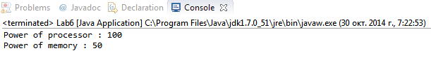**Результати роботи програми**

**Документація**

## C

com.lab111.labwork6 - package com.lab111.labwork6

## G

**getPower()** - Method in class com.lab111.labwork6.Memory

**getPower()** - Method in class com.lab111.labwork6.MySystem

The abstract method getPower;

**getPower()** - Method in class com.lab111.labwork6.Processor

**getPower()** - Method in class com.lab111.labwork6.VideoCard

## 

## L

Lab6 - Class in com.lab111.labwork6

The class Lab6 contained the main method

**Lab6()** - Constructor for class com.lab111.labwork6.Lab6

## M

**main(String[])** - Static method in class com.lab111.labwork6.Lab6

Memory - Class in com.lab111.labwork6

Class Memory extends abstract class MySystem

**Memory(String, int)** - Constructor for class com.lab111.labwork6.Memory

MySystem - Class in com.lab111.labwork6

Abstract class MySystem

**MySystem()** - Constructor for class com.lab111.labwork6.MySystem

## N

**nextInChain** - Variable in class com.lab111.labwork6.MySystem

The field nextInChain contained link to the next object in chain of responsibility

## P

**power** - Variable in class com.lab111.labwork6.MySystem

The field power which contained power value of object

Processor - Class in com.lab111.labwork6

Class Processor extends abstract class MySystem

**Processor(String, int)** - Constructor for class com.lab111.labwork6.Processor

## S

**setNextInChain(MySystem)** - Method in class com.lab111.labwork6.MySystem

**state** - Variable in class com.lab111.labwork6.MySystem

The field state

**state1** - Static variable in class com.lab111.labwork6.MySystem

The static field state1

**state2** - Static variable in class com.lab111.labwork6.MySystem

The static field state2

## V

VideoCard - Class in com.lab111.labwork6

Class VideoCard extends abstract class MySystem

**VideoCard(String, int)** - Constructor for class com.lab111.labwork6.VideoCard

## W

**writePower()** - Method in class com.lab111.labwork6.MySystem

The method writePower()

**Висновки:**

В результаті виконання лабораторної роботи я вивчив три шаблони поведінки, а саме Strategy, Chain of Responsibility та Visitor, а також практично реалізував шаблон Chain of Responsibility.